企业开办“一网通办”粤商通操作指引

**一、下载“粤商通”APP**

**方式一：**扫描二维码下载“粤商通”APP。



**方式二：**在手机应用商城搜索“粤商通”下载即可。

**二、选择办事地区和实名登录**

在“粤商通”APP首页，点击左上角地区定位为[江门市]，并点击[请登录]- [人脸识别登录]，打开微信“粤信签”小程序，完成人脸识别验证即可。

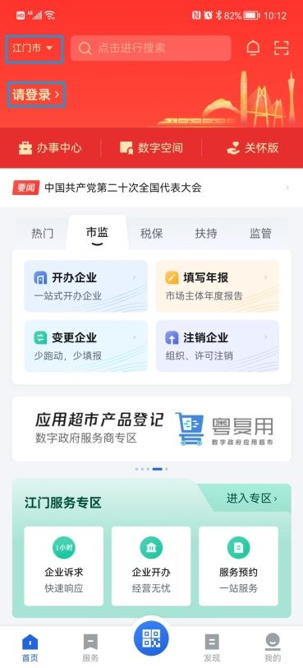 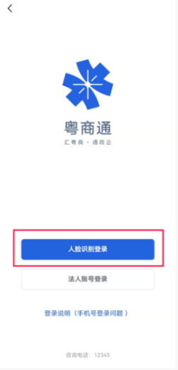

①切换办理地区并点击[请登录] ②点击[人类识别登录]

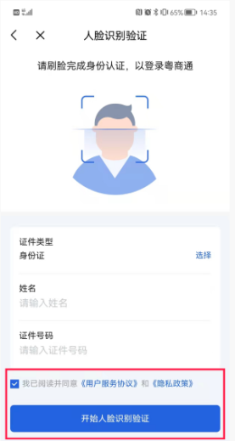

③打开“粤信签”小程序进行人脸识别

**三、开始办理**

**（一）进入企业开办一网通办专区**

在“粤商通”APP首页，选择[市监]，点击[开办企业]，进入企业开办一网通办专区。

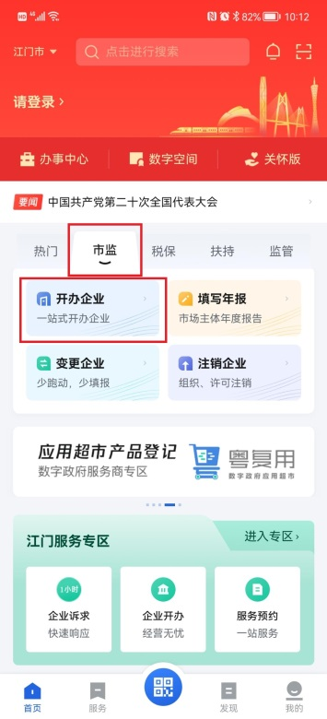

**（二）开始填报申报信息及上传有关资料**

1.点击[新办企业]，查看申请流程和所需材料后，点击[开始办理]。

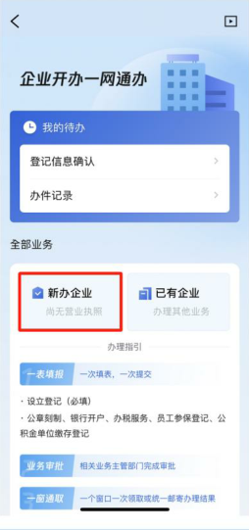 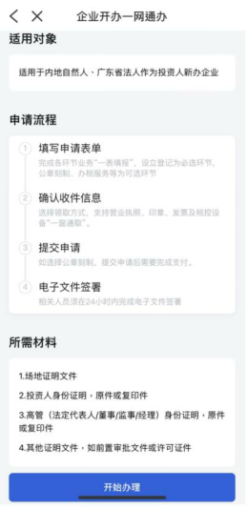

①点击[新办企业] ②点击[开始办理]

2.点击[设立登记]，选择需要办理的企业类型，点击[开始填写]（注：目前系统支持内资企业、分支机构、个体工商户、农民专业合作社等四类市场主体设立登记）。

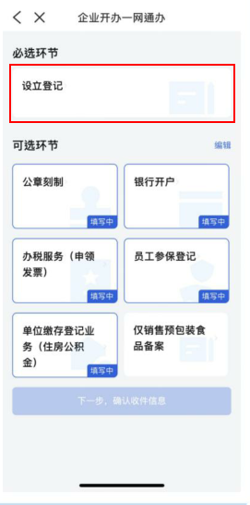 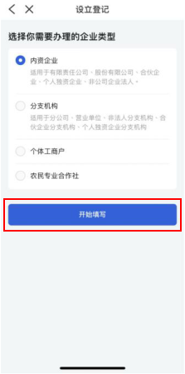

①点击[设立登记] ②选择企业类型并点击[开始办理]

3.**一是**按名称示例，填写行政区划、冠名方式、字号、行业表述、组织形式等名称组成信息，其中行业表述可根据实际生产（经营）情况输入关键词查询后选择（注：1. 冠名方式冠省名的注册资本不少于500万；2.字号应当由2个以上10个以下的汉字组成；3.行业描述应当与企业经营范围第一项经营项目一致）。

**二是**选择企业名称组成形式。

**三是**系统会根据已填报的名称核实可用情况（注：不作为业务办理的依据）。

确认企业名称填报信息无误后，点击[下一步]。

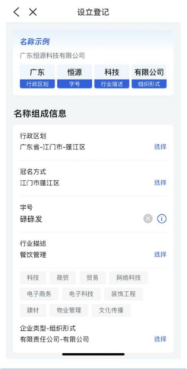 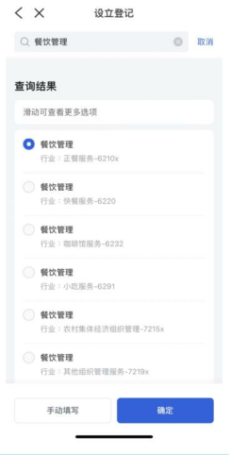

①填写名称组成信息 ②选择[行业表述]

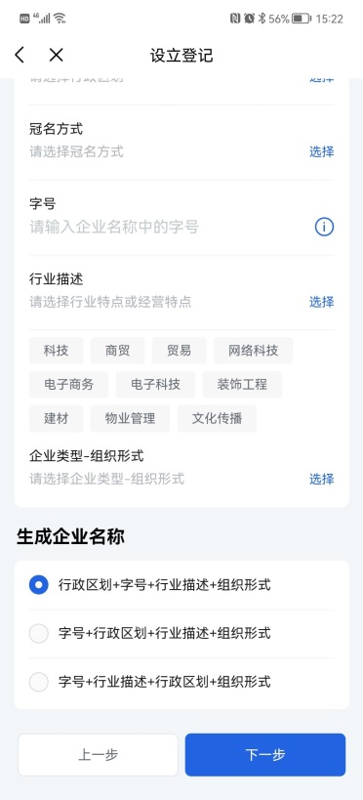 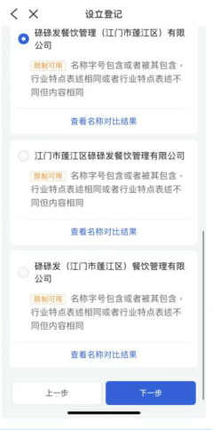

③选择[名称组成形式] ④查看名称可用情况

4.**一是**填写注册资本、从业人数、经营范围、核算方式等企业的基本信息和其他信息，其中填写经营范围可根据实际生产（经营）情况，选择规范化表述的经营范围。

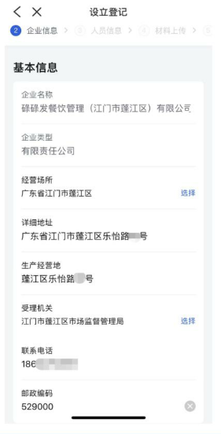 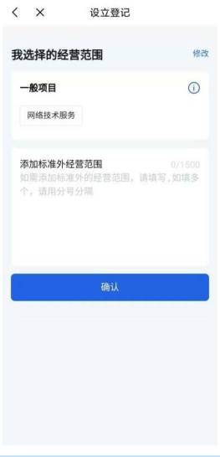 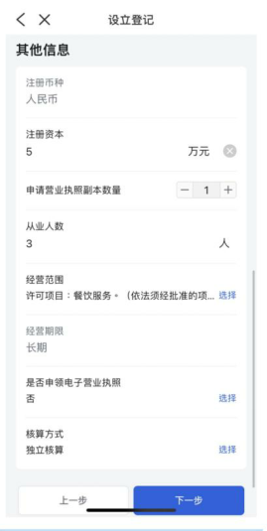

①填写企业基本信息 ②选择规范性表述的经营范围 ③填写其他信息

**二是**在人员信息页点击[编辑资料]，完善股东身份证住所、手机号码、认缴情况等股东信息。

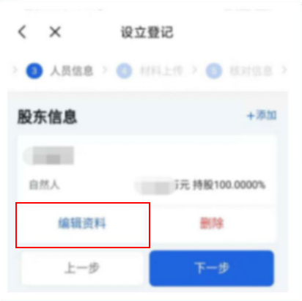 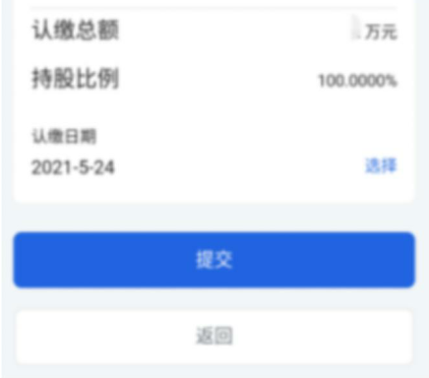

①点击[编辑资料] ②完善股东信息

5.完善企业人员信息。在人员信息页，编辑财务负责人、联络员、经办人、执行董事、监事、经理，以及法定代表人等人员信息，其中法定代表人可由执行董事或经理担任（注：监事不能同时兼任董事、经理、财务负责人或者章程规定的其他人员）。

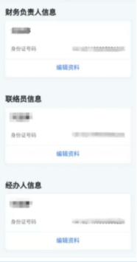 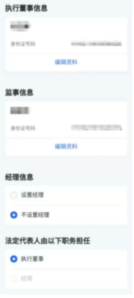

6.进入电子材料上传页面，上传身份证明和企业开办的其他材料，完成全部资料上传后点击[下一步]。

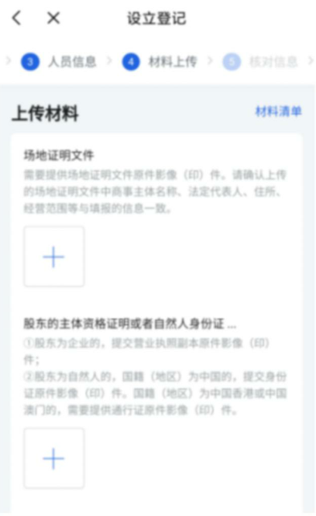 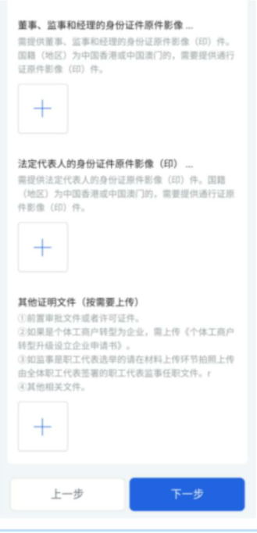

7.完成业务填报后系统会跳转至收件信息页面，按需选择一窗通取或部门领取等领取结果方式，确认信息无误后点击[提交申请]。

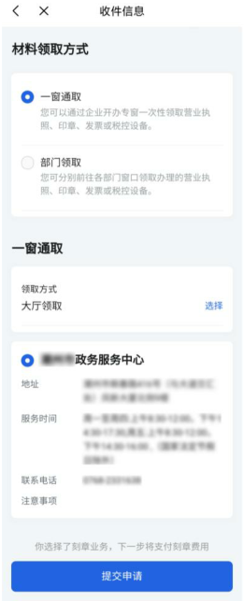

8.选择完结果领取方式后，已完成业务预提交，需在提交申请后48小时内完成企业登记确认，才能提交业务申请。企业登记确认可参考“市场主体登记备案实名验证”中的“粤商通实名验证操作指引”。